I Международный развивающий марафон
«Самый-самый: рекорды природы»

Ответы для учащихся 1-2 классов

Ответ должен быть представлен строго в виде ОДНОГО СЛОВА без кавычек, точек, орфографических ошибок в именительном падеже. Каждый вопрос содержит подсказку – некоторые буквы ответа. Букву «ё» в слове можно писать как «ё» или как «е». Неверно записанные ответы не учитываются.

№ | Вопрос | Ответ | Иллюстрация
 | Самая крупная кошка, встречающаяся в природе. Самец этого животного может весить 320 кг. | ТИГР | 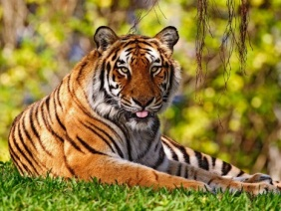
 | Самое высокое в мире наземное животное. Его рост в среднем составляет 5-6 метров. | ЖИРАФ | 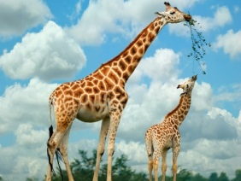
 | Самое крупное животное в мире. Его длина достигает 33 метров, а вес - 120 тонн. | КИТ  (СИНИЙ КИТ) | 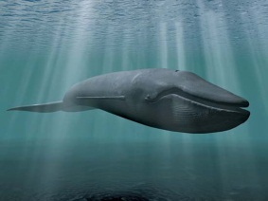
 | Самое крупное наземное животное в мире. Его длина достигает до 7,5 метров, высота - 3,5 метра, а вес - 7 тонн. | СЛОН | 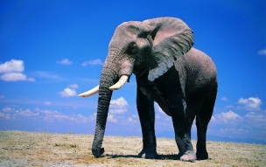
 | Самая крупная из современных птиц. Ее высота достигает 270 см, а масса до - 156 кг. | СТРАУС | 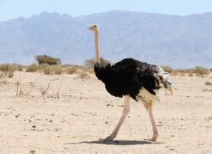
 | Самая быстрая кошка. В погоне за жертвой она развивает скорость до 130 км/ч. | ГЕПАРД | 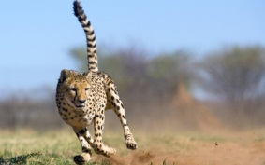
 | У какой птицы самый быстрый горизонтальный полёт? Эта птица может развивать скорость более 180 километров в час. | СТРИЖ | 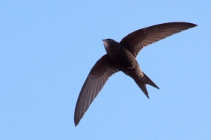
 | Какая рыба является чемпионом среди рыб по скорости и совершенству камуфляжа? Распластавшись на дне, она всего за несколько минут меняет свою окраску под цвет грунта и даже создает на коже узор из пятен и крапинок, воспроизводящий рисунок участка дна. | КАМБАЛА | 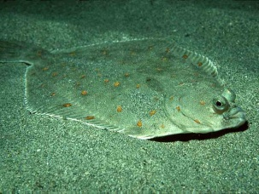
 | Самое глубокое озеро в мире. Его максимальная глубина - 1 642 метра. | БАЙКАЛ | 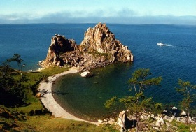
 | Самая умная птица. Ученые утверждают, что пернатые этого вида сообразительнее четырехлетних детей. | ВОРОНА | 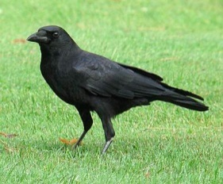
 | Самое большое озеро в мире. Оно расположено на стыке Европы и Азии и называется морем из-за его размеров. | КАСПИЙСКОЕ (МОРЕ) | 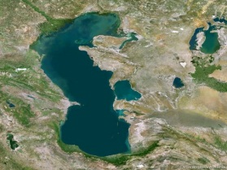
 | Самый большой океан, занимающий больше трети земной поверхности. | ТИХИЙ | 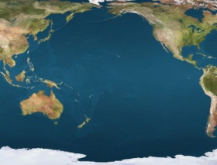
 | Самая быстрая рыба. Эта рыба способна развивать скорость до 100 км/ч. | ПАРУСНИК | 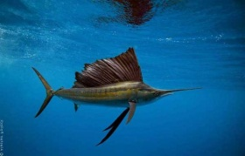
 | Наземное животное с самой большой продолжительностью жизни. Один из представителей этого вида дожил до 256 лет. | ЧЕРЕПАХА | 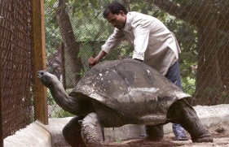
 | Самый крупный наземный хищник. Его длина достигает 3 метра, масса - до 1 тонны. | МЕДВЕДЬ  (БЕЛЫЙ МЕДВЕДЬ) | 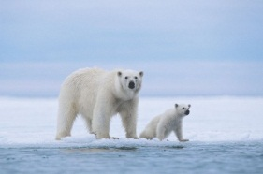
 | Самая большая планета Солнечной системы. Ее масса почти в 2,5 раза превышает массу всех остальных планет Солнечной системы, вместе взятых. | ЮПИТЕР | 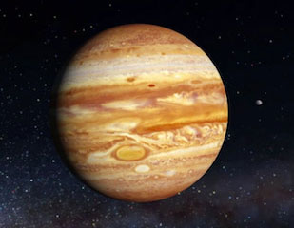
 | Самое громкое насекомое. Их звук слышен на расстоянии свыше 400 метров. | ЦИКАДА | 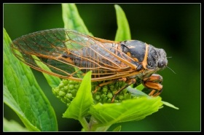
 | Самая большая ягода. Ее вес может достигать 100 килограмм и более. | АРБУЗ | 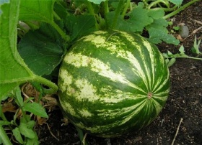
 | Одна из самых опасных пресноводных рыб. | ПИРАНЬЯ | 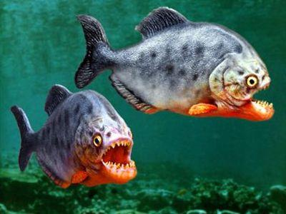
 | Самая крупная в мире ящерица. Отдельные представители этого вида могут вырастать более 3 метров в длину и весить более 80 килограммов. | ВАРАН | 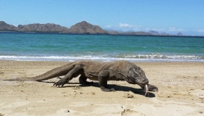
 | Самая крупная летающая птица. Размах ее крыльев может достигать 3,7 метров. | АЛЬБАТРОС | 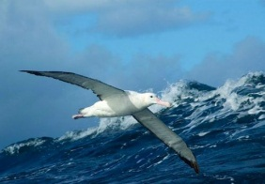
 | Самый большой плод в мире. Вес одного из них составил 921 кг. Гигант был выращен за 4 месяца в городе Напа (штат Калифорния) и был представлен публике в октябре 2013 года. | ТЫКВА | 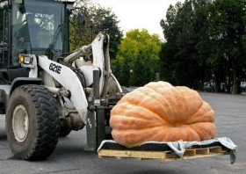
 | Самые выносливые растения. Они выживают в самых экстремальных условиях - в арктических тундрах, степях и пустынях. | ЛИШАЙНИКИ | 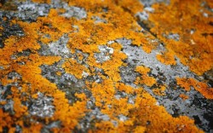
 | Самые простые растения. Они появились приблизительно 3 миллиарда лет назад. | ВОДОРОСЛИ | 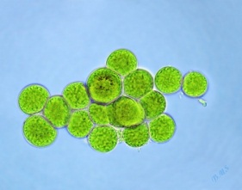
 | Дерево с самым большим диаметром ствола (более 10 метров) | БАОБАБ | 